1. SELECT transaksi.id, pembeli_id, jumlah, nama FROM `transaksi` JOIN pembeli ON transaksi.id = pembeli.id ORDER BY pembeli_id;  
   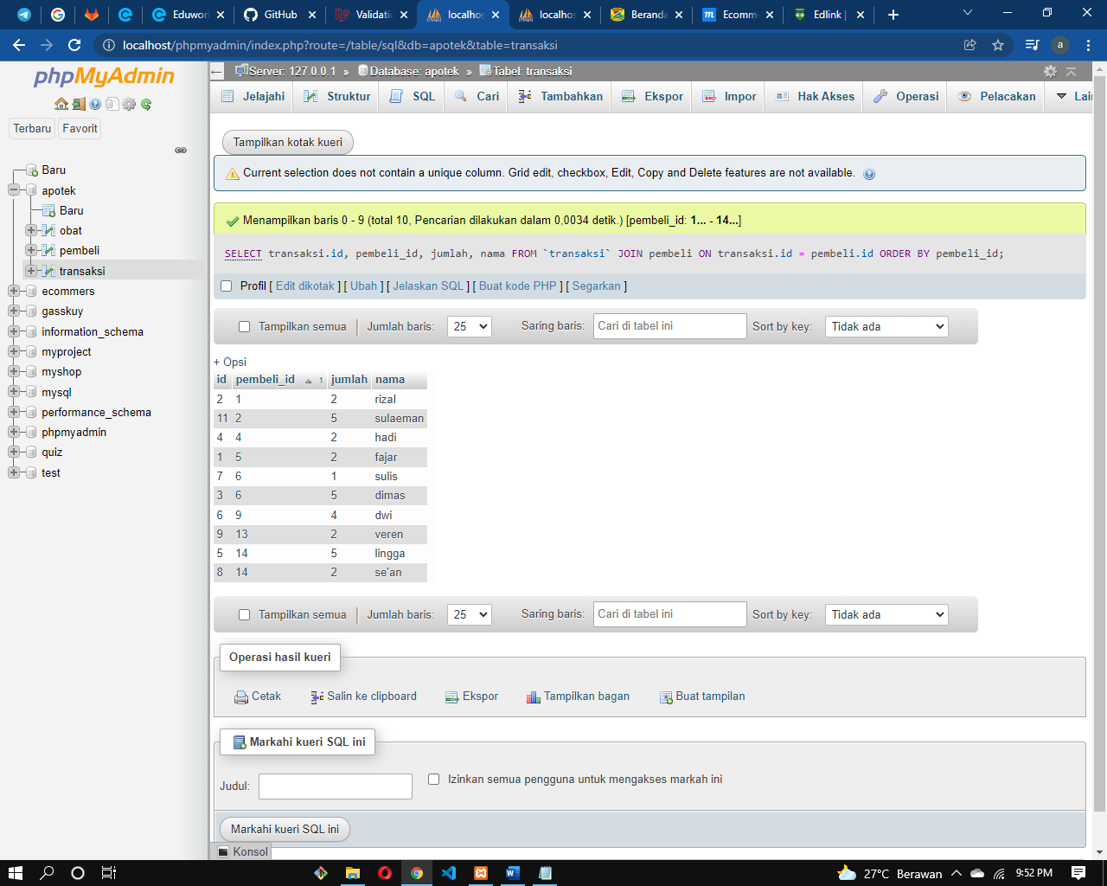
2. SELECT transaksi.id, obat_id, nama_obat, jumlah, deskripsi FROM `transaksi` JOIN obat ON transaksi.id = obat.id ORDER BY id;  
   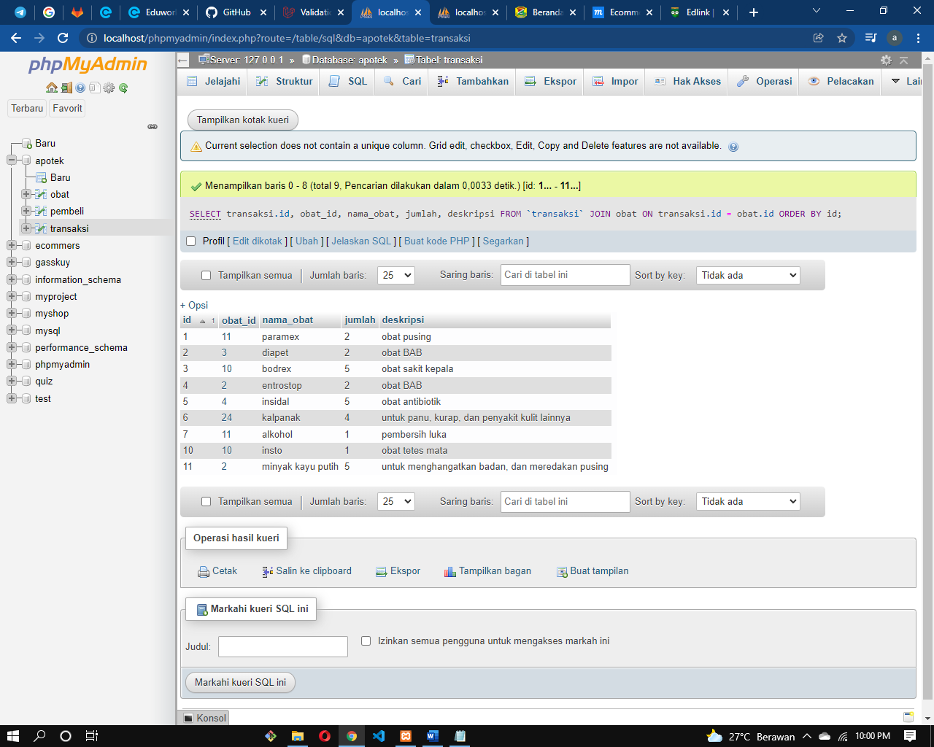
3. SELECT transaksi.id, obat_id, nama_obat, jumlah, deskripsi FROM `transaksi` RIGHT JOIN obat ON transaksi.id = obat.id ORDER BY id;  
   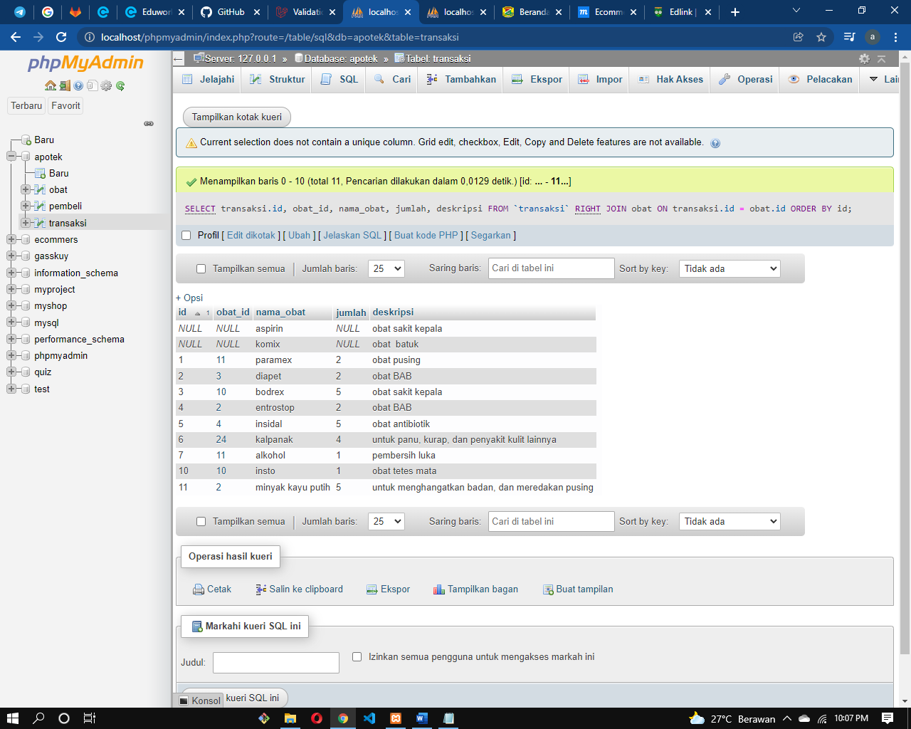
4. SELECT transaksi.id, pembeli_id, nama, alamat, jumlah FROM `transaksi` LEFT JOIN pembeli ON transaksi.id = pembeli.id WHERE alamat like '%jakarta%' ORDER BY id;  
   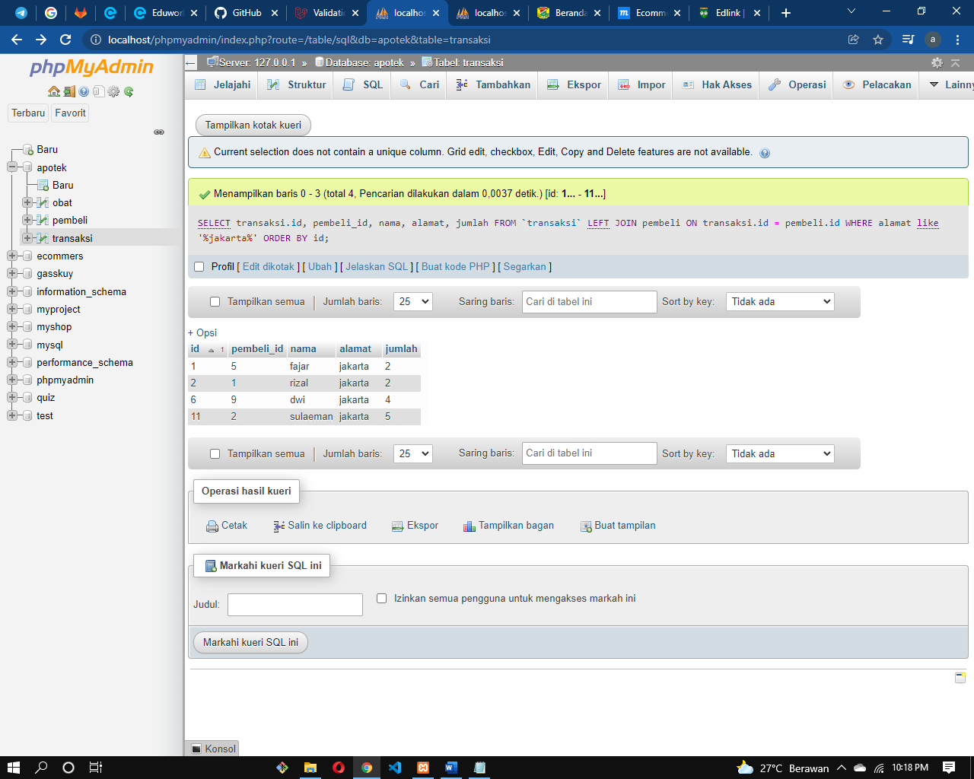
5. SELECT transaksi.id, obat_id, nama_obat, harga, jumlah, deskripsi FROM `transaksi` LEFT JOIN obat ON transaksi.id = obat.id WHERE harga<5000 ORDER BY id ASC;  
   